EVAL. U.8 MATEMÁTICAS ABN 1º PRIMERO  “LOS TRANSPORTES” | FECHA:
NOMBRE: CURSO:
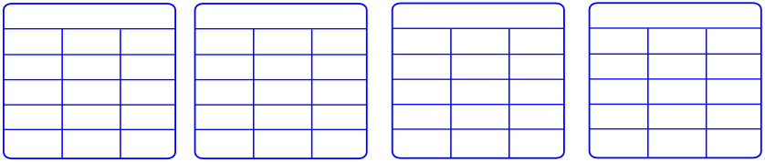
1.- Escribe el doble de estos números.

NÚMERO | 2 | 3 | 40 | 24
DOBLE

2.- Escribe la mitad de estos números

NÚMERO | 4 | 10 | 80 | 34
MITAD

3.- Tacha las monedas que necesitas para pagar.
1,45

2,74

4.- Cuánto dinero hay en cada hucha.

5.- Cuanto te devolverán si pagas con este dinero.

COMPRO | PAGO CON | ME DEVUELVEN
1,60 en cromos | 2 €
0,45 en pipas | 1 €

6- Calcula
27 + 56 36 + 45 64 - 29 85 - 46

7.-Indicalos el nombre de los términos de esta suma y resta

8.- Observa la gráfica de las ventas en la frutería y contesta.
A.- ¿Qué fruta han vendido más ?
B.- ¿Qué fruta han vendido menos ?
C.- ¿Cuántas ciruelas han vendido más que plátanos ?

UVAS

KIWIS
PLÁTANOS
CIRUELAS
PERAS

9.- De una caja de 54 galletas me he comido la mitad. ¿Cuántas quedan?.

10.- Javi ha obtenido 45 puntos en una diana. Si Manuel ha obtenido el doble, ¿cuántos puntos ha logrado Manuel?

